Landesberufsschule 4 Salzburg

Übungen im

IT - Laboratorium

*Thema*

für die Übung Nr. 1

Katalog - Nr.: 1

Name : Valentin Adlgasser

Jahrgang : 2018

Datum der Übung : 07.05.2018

Inhalt

1. Anweisung der Übung: 2

2. Einleitung 3

3. Inventarliste 3

4. Übungsdurchführung 3

Grafikkarte und CPU Kühler 3

Mainboard 3

Netzteil 5

Festplatte und DVD-Laufwerk 5

Zusammenbauen 5

Abnahmetest 5

5. Einsatzgebiet 5

6. Erkenntnisse 6

# Anweisung der Übung:

1. Zerlegen Sie den vorhandenen PC in seine Bestandteile und legen Sie diese auf dem  
Tisch auf.  
  
2. Überprüfen Sie alle Komponenten ob keine äußerlichen Defekte vorhanden sind.  
  
3. Suchen Sie nach der Seriennummer und nach der genauen Typenbezeichnung des  
Bauteiles.  
  
4. Nehmen Sie alle Bauteile mit den Daten in eine Tabelle auf, die als Inventarverzeichnis  
für den fertigen PC dient.  
  
5. Messen Sie die CMOS-Batteriespannung und halten Sie das Ergebnis fest.  
  
6. Assemblieren Sie den PC mit den bestehenden Teilen. Fehlende Teile sind zu ergänzen.  
  
7. Schließen Sie alle Anschlüsse  des Motherboards wieder an (suchen sie das Handbuch zum Motherboard im Internet).  
  
8. Schließen Sie die Arbeit ab und bringen Sie den fertig assemblierten PC an den Platz  
und schalten Sie diesen ein (Abnahmetest)

# Einleitung

In diesem Protokoll kann man lesen, wie man einen PC auseinander baut, welche Teile in diesem PC verbaut sind (Inventarliste), wofür entsprechende Teile verwendet werden, wie man anschließend den PC wieder zusammenbaut und danach testet ob dieser funktioniert.

# Inventarliste



# Übungsdurchführung

Zuerst nimmt man die Rückseite des Gehäuses ab.  
Wenn die Rückseite gelöst wurde kann man darunter bereits alle Einzelteile des PCs sehen.

Grafikkarte und CPU Kühler

Zuerst baut man die Grafikkarte aus. Die Grafikkarte braucht der PC um Grafiken auszugeben. Diese ist am in einem PCIe-Slot am Mainboard angesteckt. Um die Grafikkarte aus diesem Slot zu entfernen muss man einen kleinen Riegel am Rand des Slots wegdrücken. Danach kann man die Grafikkarte einfach rausziehen.

Anschließen schraubt man den CPU-Kühler vom Mainboard ab. Dieser ist mit 4 Schrauben befestigt. Wenn diese entfernt sind und kann man ihn einfach herausheben.

## Mainboard

Um das Mainboard zu entfernen muss man zuerst alle Schrauben rausdrehen, die das Mainboard am Gehäuse befestigen. Danach steckt man noch alle SATA Kabel den ATX-Stromstecker und den Speakerstecker aus. Nachdem das Mainboard losgeschraubt und alle Kabel abgesteckt sind kann man dieses einfach aus dem Gehäuse rausheben.

Anschließend sieht man auf dem Mainboard folgende Teile:

* ATX Stromanschluss: Der Stromanschluss für das Mainboard. Das Kabel kommt direkt vom Netzteil und versorgt das Mainboard mit Strom.
* RAM-Steckplätze: In die RAM-Steckplätze werden die RAM-Module gesteckt. Die RAM-Module kann man entfernen, indem man die beiden Riegel an den Seiten der RAM-Steckplätze nach unten drückt. Dadurch springen die RAM-Module von selbst aus den Steckplätzen.
* Northbridge mit Kühler: Die Northbridge sitzt nahe an der CPU und ist für schnelle Datentransfers zwischen CPU und anderen Teilen der Peripherie zuständig. Zusammen mit der Soutbridge wird diese als Chipsatz bezeichnet.
* Soutbridge: Die Soutbridge sitzt nahe den PCI-Steckplätzen. Diese ist für schnelle Datentransfers zwischen peripheren Geräten und anderen Schnittstellen zuständig. Zusammen mit der Northbridge wird diese als Chipsatz bezeichnet.
* PCI-Steckplätze: An diesen Steckplätzen können zusätzliche Karten wie zum Beispiel Netzwerkarte oder Soundkarte angesteckt werden.
* BIOS-Batterie (CMOS-Batterie): Diese ist dazu da um die Bios- und Uhrzeiteinstellungen zu Speichern. Meine hatte eine Spannung von 2,3 Volt.
* Peripherie-Anschlüsse: Das sind die Steckplätze für Bildschirme, USB-Anschlüsse, LAN-Stecker usw.
* CPU-Sockel: Am CPU-Sockel wird der Prozessor befestigt. Den Prozessor kann man von dort entfernen, indem man die Abdeckung des CPU-Sockels hochnimmt und danach den Prozessor entfernt. Beim Entfernen des Prozessors sollte man darauf achten diesen nicht an der Unterseite zu berühren, da man diesen sonst beschädigen könnte.
* PCIe-Steckplatz: An diesem Steckplatz wird die Grafikkarte angesteckt. Der PCIe-Steckplatz ist eine verbesserte Version des PCI-Steckplatzes.
* 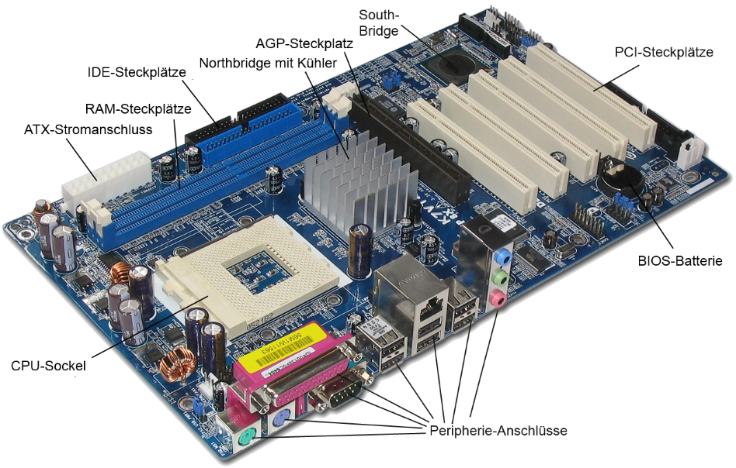(IDE-Steckplätze: An diesen Steckplätzen wurden früher Laufwerke und Festplatten angesteckt. Mittlerweile werden diese Steckplätze aber nicht mehr benutzt und sind auf den meisten Mainboards nicht mehr zu finden.

Aufbau eines Mainboards

## Netzteil

Nachdem man das Mainboard ausgebaut und vom Mainboard den Prozessor und die RAM-Module entfernt hat kann man das Netzteil ausbauen.  
Zuerst steckt man alle Kabel aus, die noch an anderen Teilen des PCs angesteckt sind. Danach schraubt man die Schrauben heraus die das Netzteil am Gehäuse halten und hebt das Netzteil aus dem Gehäuse.

## Festplatte und DVD-Laufwerk

Jetzt kann man die Festplatte ausbauen. Diese ist einfach nur in eine Halterung im Gehäuse reingeschoben und kann ohne großen Aufwand herausgezogen werden  
Gleiches gilt für das DVD Laufwerk.

Am Ende kann man noch den Gehäuselautsprecher ausbauen. Dieser ist mit 2 Schrauben an der Front des Gehäuses angebracht und muss nur herausgeschraubt werden.

## Zusammenbauen

Nachdem man alle Teile auf Schäden begutachtet hat kann man den PC wieder zusammenbauen. Dazu bringt man alle Teile in umgekehrter Reihenfolge zum auseinander bauen wieder im Gehäuse an.  
Wirklich gut aufpassen braucht man nur beim Einbauen der CPU und beim Anstecken von allen Kabeln.

Bei der CPU muss man, bevor man den CPU Kühler wieder einbaut noch Wärmeleitpaste anbringen, damit diese besser gekühlt wird. Es sollte vor allem darauf geachtet werden nur eine dünne Schicht aufzutragen, damit nichts auf der Seite herausquillt.

Beim Anstecken der Kabel braucht man nur auf die Beschriftung der Kabel achten und darauf, wie der Stecker aussieht, da diese immer nur in einen Steckplatz passen.

## Abnahmetest

Nachdem der PC fertig zusammengebaut ist steckt man diesen am Strom an und verbindet ihn mit einem Bildschirm. Wenn man nun auf den Einschaltknopf drückt muss man auf dem Bildschirm das BIOS-Menü sehen.

# Einsatzgebiet

Zusammenbauen eines PCs zu Hause und in der Arbeit, falls Teile eines PCs nicht mehr funktionieren und man diese tauschen möchte.

# **Erkenntnisse**

Die Einzelteile eines PCs sind zwar sehr komplex aufgebaut, aber durch das einfache Steck- und Schraubensystem ist es nicht sonderlich kompliziert einen PC auseinander und wieder zusammen zu bauen.

Unterschrift: